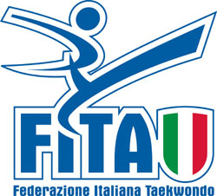

# COMITATO REGIONALE CAMPANIA

Via Alessandro Longo M 46/E Vomero - 80125 -NA

**ALLENAMENTI PER LE SQUADRE COPPA ITALIA**

Ai tecnici delle Squadre Regionali

Ai tecnici delle Società Campane

**Domenica 26 Gennaio 2020** presso il Centro Sportivo Raggio di Sole di Scampia sito in Via Antonio Labriola, 208, 80145 Napoli si terra il primo allenamento per la formazione delle Squadre che parteciperanno alla Olympic Dream Cup 2020. La selezione degli atleti sarà fatta negli allenamenti predisposti dal Comitato Regionale.

**ORARI ALLENAMENTI: dalle ore 10 alle ore12,00**

Primo Allenamento per i cadetti B, da cintura verde a cintura Poom, dalle ore 10 alle ore 11 00 (Solo Allenamenti collegiali )

I Tecnici Di Meo Vincenzo e Inprota Salvatore

**Cadetti A maschile e femminile** rosse e nere dalle ore 1100 alle ore 12,00 i Tecnici: Cirillo Luca

Napolano Giuseppe e’ Criscuolo Enrico

Buon Lavoro

Saluti Sportivi

IL Presidente

Domenico Laezza